 | МКУ «Центр предоставления мер социальной поддержки жителям города Красноярска»  Дополнительная мера социальной поддержки в 2024 году в виде обеспечения отельных категорий граждан извещателями дымовыми автономными, приобретенными в 2023 году, в целях оснащения ими жилых помещений.  Постановление администрации г. Красноярска от 01.08.2023 № 554 «О дополнительной мере социальной поддержки в 2024 году в виде  обеспечения отдельных категорий граждан извещателями дымовыми автономными, приобретенными в 2023 году, в целях оснащения ими жилых помещений» (в ред. от 19.04.2024 № 351)  Категории:  - многодетные семьи;  - семьи, имеющие детей, находящиеся в социально опасном положении (далее – семьи в СОП);  - семьи, имеющие детей-инвалидов (ребенка-инвалида), в том числе усыновленных (удочеренных), пасынков, падчериц, а также подопечных, переданных на воспитание в приемную семью, проживающих совместно (далее – семьи, имеющие детей-инвалидов).  Перечень документов:  копии документов, удостоверяющих личность заявителя и членов его семьи (паспорт гражданина Российской Федерации или иной документ, удостоверяющий личность заявителя (членов его семьи), свидетельства о рождении детей). Свидетельство о рождении, выданное компетентным органом иностранного государства, представляется вместе с его нотариально удостоверенным переводом на русский язык;  копию документа, подтверждающего регистрацию заявителя и членов его семьи по месту жительства или по месту пребывания (в случае отсутствия регистрации по месту жительства) в городе Красноярске;*  документы, подтверждающие факт усыновления (удочерения) ребенка (копия вступившего в законную силу решения суда об усыновлении (удочерении) ребенка, свидетельства об усыновлении (удочерении), установления опеки (попечительства) над ребенком, передачи ребенка на воспитание в приемную семью (копия акта органа опеки и попечительства о назначении опекуна (попечителя), договора о приемной семье) (представляется в случае если заявитель является усыновителем (удочерителем), опекуном, попечителем, приемным родителем);  копию справки, подтверждающей факт установления ребенку (детям) инвалидности, выданной федеральным государственным учреждением медико-социальной экспертизы (в случае предоставления документов заявителем из семьи с детьми-инвалидами);*  копию паспорта гражданина Российской Федерации или иного документа, удостоверяющего личность представителя, и копию доверенности, подтверждающей его полномочия по представлению интересов заявителя (в случае представления документов представителем);  документ, подтверждающий обучение ребенка в организации, осуществляющей образовательную деятельность, по очной форме обучения (для детей в возрасте до 23 лет) (представляется многодетными семьями);  копия страхового свидетельства обязательного пенсионного страхования заявителя или иного документа, подтверждающего регистрацию заявителя в системе индивидуального (персонифицированного) учета.*  * представляется по собственной инициативе  Копии документов представляются с предъявлением оригиналов, которые после их сличения с копиями документов возвращаются гражданину.  Важно! АДПИ предоставляются из расчета один АДПИ на каждую комнату квартиры (жилого дома)  Прием документов осуществляется по адресам:  ул. Комарова 6А;  ул. Юности 11;  ул. Вавилова 56г;  ул. 60 Лет Октября 46;  ул. Новосибирская 39а;  пр. Мира 117;  пр. Мира 63;  пр. 60 Лет Образования СССР 31(Понедельник, среда, пятница)  Время приема: с 9.00 до 18.00.  Телефон для справок: 226-15-59, 226-15-44  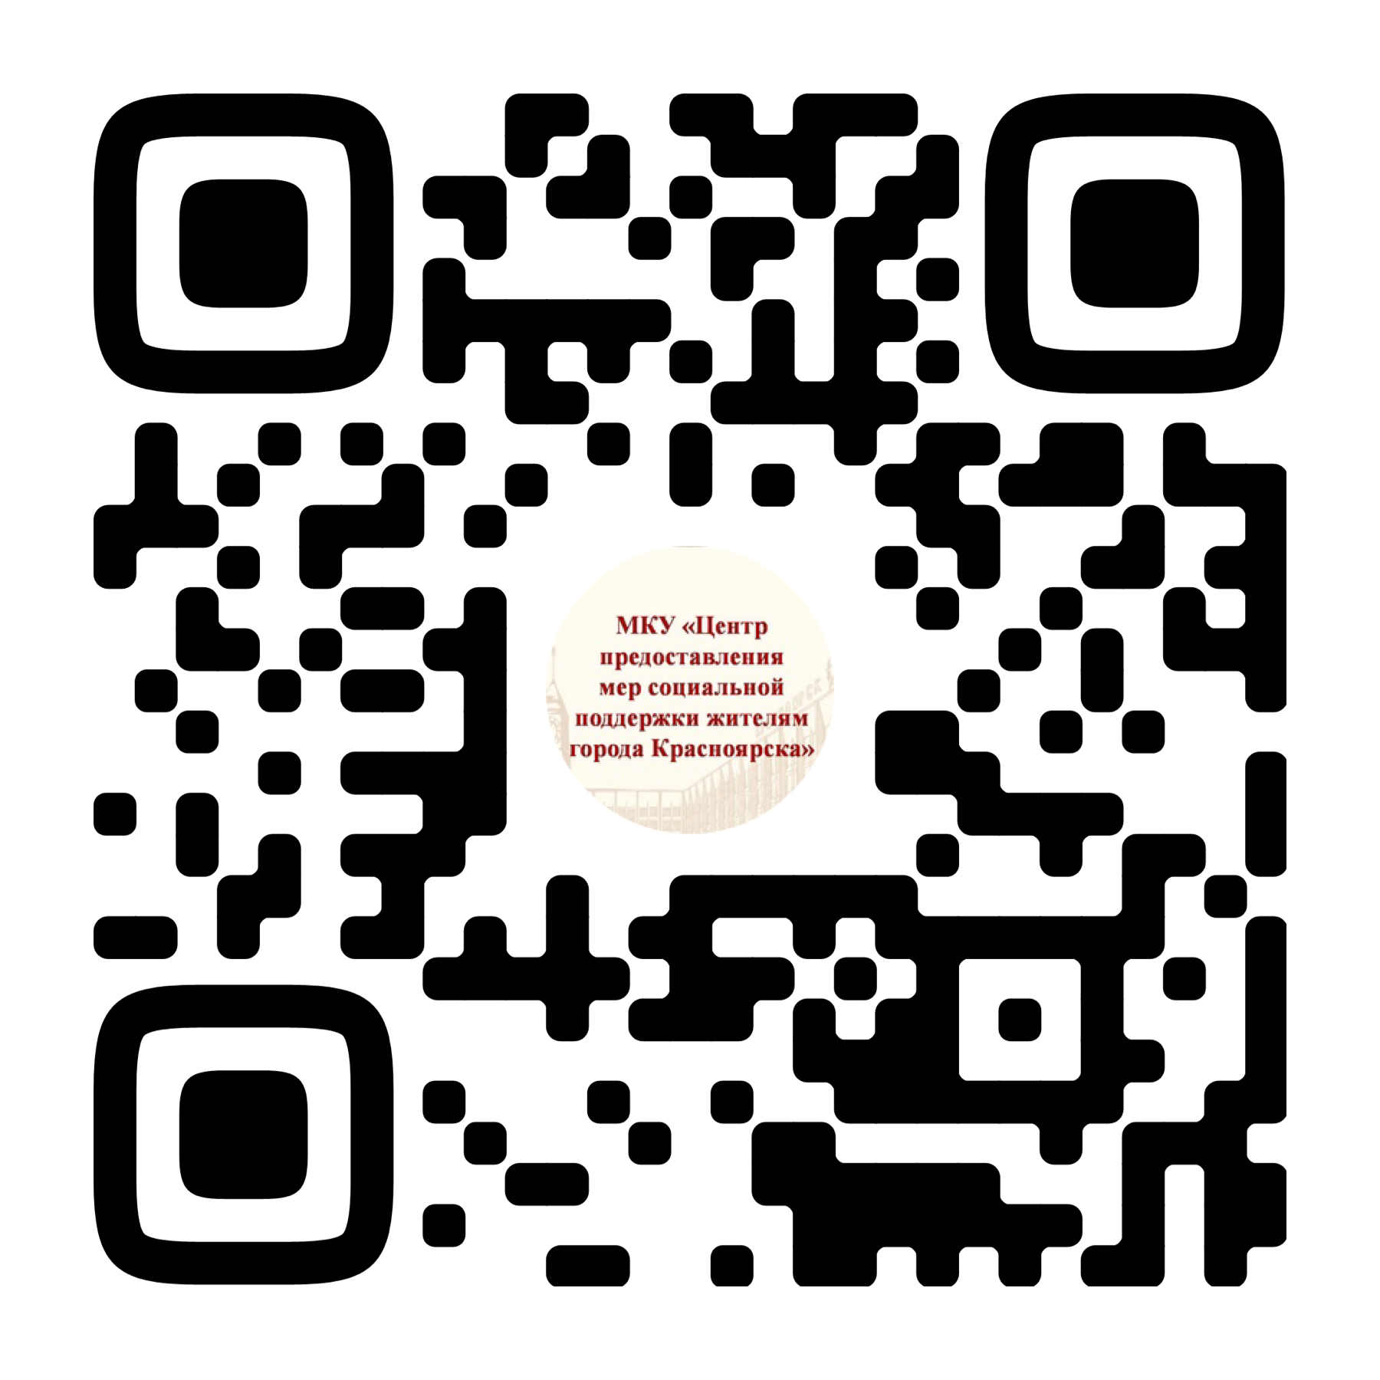  Задать интересующие Вас вопросы и получить иные сведения Вы можете в социальной сети ВКонтакте |  | МКУ «Центр предоставления мер социальной поддержки жителям города Красноярска»  Дополнительная мера социальной поддержки в 2024 году в виде обеспечения отельных категорий граждан извещателями дымовыми автономными, приобретенными в 2023 году, в целях оснащения ими жилых помещений.  Постановление администрации г. Красноярска от 01.08.2023 № 554 «О дополнительной мере социальной поддержки в 2024 году в виде  обеспечения отдельных категорий граждан извещателями дымовыми автономными, приобретенными в 2023 году, в целях оснащения ими жилых помещений» (в ред. от 19.04.2024 № 351)  Категории:  - многодетные семьи;  - семьи, имеющие детей, находящиеся в социально опасном положении (далее – семьи в СОП);  - семьи, имеющие детей-инвалидов (ребенка-инвалида), в том числе усыновленных (удочеренных), пасынков, падчериц, а также подопечных, переданных на воспитание в приемную семью, проживающих совместно (далее – семьи, имеющие детей-инвалидов).  Перечень документов:  копии документов, удостоверяющих личность заявителя и членов его семьи (паспорт гражданина Российской Федерации или иной документ, удостоверяющий личность заявителя (членов его семьи), свидетельства о рождении детей). Свидетельство о рождении, выданное компетентным органом иностранного государства, представляется вместе с его нотариально удостоверенным переводом на русский язык;  копию документа, подтверждающего регистрацию заявителя и членов его семьи по месту жительства или по месту пребывания (в случае отсутствия регистрации по месту жительства) в городе Красноярске;*  документы, подтверждающие факт усыновления (удочерения) ребенка (копия вступившего в законную силу решения суда об усыновлении (удочерении) ребенка, свидетельства об усыновлении (удочерении), установления опеки (попечительства) над ребенком, передачи ребенка на воспитание в приемную семью (копия акта органа опеки и попечительства о назначении опекуна (попечителя), договора о приемной семье) (представляется в случае если заявитель является усыновителем (удочерителем), опекуном, попечителем, приемным родителем);  копию справки, подтверждающей факт установления ребенку (детям) инвалидности, выданной федеральным государственным учреждением медико-социальной экспертизы (в случае предоставления документов заявителем из семьи с детьми-инвалидами);*  копию паспорта гражданина Российской Федерации или иного документа, удостоверяющего личность представителя, и копию доверенности, подтверждающей его полномочия по представлению интересов заявителя (в случае представления документов представителем);  документ, подтверждающий обучение ребенка в организации, осуществляющей образовательную деятельность, по очной форме обучения (для детей в возрасте до 23 лет) (представляется многодетными семьями);  копия страхового свидетельства обязательного пенсионного страхования заявителя или иного документа, подтверждающего регистрацию заявителя в системе индивидуального (персонифицированного) учета.*  * представляется по собственной инициативе  Копии документов представляются с предъявлением оригиналов, которые после их сличения с копиями документов возвращаются гражданину.  Важно! АДПИ предоставляются из расчета один АДПИ на каждую комнату квартиры (жилого дома)  Прием документов осуществляется по адресам:  ул. Комарова 6А;  ул. Юности 11;  ул. Вавилова 56г;  ул. 60 Лет Октября 46;  ул. Новосибирская 39а;  пр. Мира 117;  пр. Мира 63;  пр. 60 Лет Образования СССР 31(Понедельник, среда, пятница)  Время приема: с 9.00 до 18.00.  Телефон для справок: 226-15-59, 226-15-44  Задать интересующие Вас вопросы и получить иные сведения Вы можете в социальной сети ВКонтакте |  | МКУ «Центр предоставления мер социальной поддержки жителям города Красноярска»  Дополнительная мера социальной поддержки в 2024 году в виде обеспечения отельных категорий граждан извещателями дымовыми автономными, приобретенными в 2023 году, в целях оснащения ими жилых помещений.  Постановление администрации г. Красноярска от 01.08.2023 № 554 «О дополнительной мере социальной поддержки в 2024 году в виде  обеспечения отдельных категорий граждан извещателями дымовыми автономными, приобретенными в 2023 году, в целях оснащения ими жилых помещений» (в ред. от 19.04.2024 № 351)  Категории:  - многодетные семьи;  - семьи, имеющие детей, находящиеся в социально опасном положении (далее – семьи в СОП);  - семьи, имеющие детей-инвалидов (ребенка-инвалида), в том числе усыновленных (удочеренных), пасынков, падчериц, а также подопечных, переданных на воспитание в приемную семью, проживающих совместно (далее – семьи, имеющие детей-инвалидов).  Перечень документов:  копии документов, удостоверяющих личность заявителя и членов его семьи (паспорт гражданина Российской Федерации или иной документ, удостоверяющий личность заявителя (членов его семьи), свидетельства о рождении детей). Свидетельство о рождении, выданное компетентным органом иностранного государства, представляется вместе с его нотариально удостоверенным переводом на русский язык;  копию документа, подтверждающего регистрацию заявителя и членов его семьи по месту жительства или по месту пребывания (в случае отсутствия регистрации по месту жительства) в городе Красноярске;*  документы, подтверждающие факт усыновления (удочерения) ребенка (копия вступившего в законную силу решения суда об усыновлении (удочерении) ребенка, свидетельства об усыновлении (удочерении), установления опеки (попечительства) над ребенком, передачи ребенка на воспитание в приемную семью (копия акта органа опеки и попечительства о назначении опекуна (попечителя), договора о приемной семье) (представляется в случае если заявитель является усыновителем (удочерителем), опекуном, попечителем, приемным родителем);  копию справки, подтверждающей факт установления ребенку (детям) инвалидности, выданной федеральным государственным учреждением медико-социальной экспертизы (в случае предоставления документов заявителем из семьи с детьми-инвалидами);*  копию паспорта гражданина Российской Федерации или иного документа, удостоверяющего личность представителя, и копию доверенности, подтверждающей его полномочия по представлению интересов заявителя (в случае представления документов представителем);  документ, подтверждающий обучение ребенка в организации, осуществляющей образовательную деятельность, по очной форме обучения (для детей в возрасте до 23 лет) (представляется многодетными семьями);  копия страхового свидетельства обязательного пенсионного страхования заявителя или иного документа, подтверждающего регистрацию заявителя в системе индивидуального (персонифицированного) учета.*  * представляется по собственной инициативе  Копии документов представляются с предъявлением оригиналов, которые после их сличения с копиями документов возвращаются гражданину.  Важно! АДПИ предоставляются из расчета один АДПИ на каждую комнату квартиры (жилого дома)  Прием документов осуществляется по адресам:  ул. Комарова 6А;  ул. Юности 11;  ул. Вавилова 56г;  ул. 60 Лет Октября 46;  ул. Новосибирская 39а;  пр. Мира 117;  пр. Мира 63;  пр. 60 Лет Образования СССР 31(Понедельник, среда, пятница)  Время приема: с 9.00 до 18.00.  Телефон для справок: 226-15-59, 226-15-44  Задать интересующие Вас вопросы и получить иные сведения Вы можете в социальной сети ВКонтакте
МКУ «Центр предоставления мер социальной поддержки жителям города Красноярска»  Дополнительная мера социальной поддержки в 2024 году в виде обеспечения отельных категорий граждан извещателями дымовыми автономными, приобретенными в 2023 году, в целях оснащения ими жилых помещений.  Для получения извещателей дымовых автономных необходимо обратиться в один из пунктов выдачи  вторник с 9:00-14-00,  четверг с 14:00-17:30  после получения уведомления о назначении меры от МКУ «Центр предоставления мер социальной поддержки жителям города Красноярска»  Центральный район: пр. Мира, 63, каб. 503  (ответственный специалист: Арбеков Олег Николаевич, тел. 227-82-27; 227-27-67);  Железнодорожный район: ул.Ленина,160, каб. 603  (ответственный специалист: Шпагин Олег Владимирович, тел. 221-80-17; 265-24-77);  Октябрьский район: ул. Высотная, 15, каб. 228  (ответственный специалист: Хорев Роман Сергеевич, тел. 247-01-74; 247-01-78);  Советский район: ул. Партизана Железняка, 36 , каб. 411(ответственный специалист: Шестаков Евгений Семенович, тел. 269-45-37);  Ленинский район: ул. Юности, 11, каб. 410  (ответственный специалист: Широкова Алина Николаевна, тел. 264-69-01);  Кировский район: ул. Вавилова, 27  (ответственный специалист: Кардава Александр Отариевич, тел. 213-14-27);  Свердловский район: ул. 60 лет Октября, 46, каб. 424  (ответственный специалист: Деревянко Олег Олегович, тел. 261-90-95) |  | МКУ «Центр предоставления мер социальной поддержки жителям города Красноярска»  Дополнительная мера социальной поддержки в 2024 году в виде обеспечения отельных категорий граждан извещателями дымовыми автономными, приобретенными в 2023 году, в целях оснащения ими жилых помещений.  Для получения извещателей дымовых автономных необходимо обратиться в один из пунктов выдачи  вторник с 9:00-14-00,  четверг с 14:00-17:30  после получения уведомления о назначении меры от МКУ «Центр предоставления мер социальной поддержки жителям города Красноярска»  Центральный район: пр. Мира, 63, каб. 503  (ответственный специалист: Арбеков Олег Николаевич, тел. 227-82-27; 227-27-67);  Железнодорожный район: ул.Ленина,160, каб. 603  (ответственный специалист: Шпагин Олег Владимирович, тел. 221-80-17; 265-24-77);  Октябрьский район: ул. Высотная, 15, каб. 228  (ответственный специалист: Хорев Роман Сергеевич, тел. 247-01-74; 247-01-78);  Советский район: ул. Партизана Железняка, 36 , каб. 411(ответственный специалист: Шестаков Евгений Семенович, тел. 269-45-37);  Ленинский район: ул. Юности, 11, каб. 410  (ответственный специалист: Широкова Алина Николаевна, тел. 264-69-01)  Кировский район: ул. Вавилова, 27  (ответственный специалист: Кардава Александр Отариевич, тел. 213-14-27);  Свердловский район: ул. 60 лет Октября, 46, каб. 424  (ответственный специалист: Деревянко Олег Олегович, тел. 261-90-95) |  | МКУ «Центр предоставления мер социальной поддержки жителям города Красноярска»  Дополнительная мера социальной поддержки в 2024 году в виде обеспечения отельных категорий граждан извещателями дымовыми автономными, приобретенными в 2023 году, в целях оснащения ими жилых помещений.  Для получения извещателей дымовых автономных необходимо обратиться в один из пунктов выдачи  вторник с 9:00-14-00,  четверг с 14:00-17:30  после получения уведомления о назначении меры от МКУ «Центр предоставления мер социальной поддержки жителям города Красноярска»  Центральный район: пр. Мира, 63, каб. 503  (ответственный специалист: Арбеков Олег Николаевич, тел. 227-82-27; 227-27-67);  Железнодорожный район: ул.Ленина,160, каб. 603  (ответственный специалист: Шпагин Олег Владимирович, тел. 221-80-17; 265-24-77);  Октябрьский район: ул. Высотная, 15, каб. 228  (ответственный специалист: Хорев Роман Сергеевич, тел. 247-01-74; 247-01-78);  Советский район: ул. Партизана Железняка, 36 , каб. 411(ответственный специалист: Шестаков Евгений Семенович, тел. 269-45-37);  Ленинский район: ул. Юности, 11, каб. 410  (ответственный специалист: Широкова Алина Николаевна, тел. 264-69-01);  Кировский район: ул. Вавилова, 27  (ответственный специалист: Кардава Александр Отариевич, тел. 213-14-27);  Свердловский район: ул. 60 лет Октября, 46, каб. 424  (ответственный специалист: Деревянко Олег Олегович, тел. 261-90-95)

